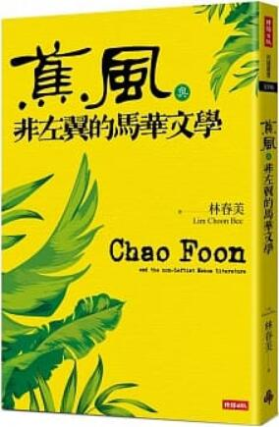
新 书 推 荐
類 別: 文學小說
中文書名：《蕉風》與左翼的馬華文學
作 者：林春美
出 版 社：時報出版
代理公司：ANA
出版日期：2021.05.04
頁 數：240頁（平裝＼單色印刷）
審讀資料：樣書＼部份樣章

內容簡介：

《蕉風》可說是「非左翼」馬華文學史的一個縮影。
透過它，可以看到一個和左翼觀點截然不同的馬華文學史。
《蕉風》誕生於馬來西亞建國前夕，不僅是大馬最重要的華文純文學雜誌，也是世界出版史上最悠久的中文文學刊物。相對於冷戰時代激烈的革命文學主張，《蕉風》站在「非左翼」立場，大量引介文學新思潮與世界文學，並提供文壇新人嘗試創作的舞台，捍衛文學的獨立性，為馬華文學留下可貴的遺產。由於只發表中文作品，也讓《蕉風》與大馬華人的命運緊緊捆綁在一起，一定程度地見證了華人在這個民族國家的處境。
《《蕉風》與非左翼的馬華文學》以歷史為經，人物為緯，藉由文獻收集與細膩分析，定位《蕉風》在馬華文學發展脈絡中的歷史座標。林春美通過南來文人的著述與理念，闡釋《蕉風》初期的「純馬來亞化」主張，並爬梳馬華新文學體制建立之歷程；繼而藉由分析60至70年代馬華現代主義文學作品，觀照在蕉風椰雨中成長起來的本土第一代現代小說家。

作者簡介:

林春美
馬來西亞檳城人，祖籍福建福州。新加坡國立大學中文系博士，曾任文學雜誌《蕉風》主編，現任博特拉大學中文專業副教授。著有散文集《給古人寫信》、《過而不往》；論文集《性別與本土：在地的馬華文學論述》；編有《鍾情11》、《週一與週四的散文課》、《青春宛在》、《辣味馬華文學：90年代馬華文學爭議性課題選》（合編）、《馬華佛教散文選（1982-2010）》（合編）、《與島漂流：馬華當代散文選（2000-2012）》（合編）、《爬樹的羊：馬華當代散文選（2013-2016）》（合編）、《野芒果：馬華當代小說選（2013-2016）》（合編）等書。

目錄:
「浮羅人文書系」編輯前言／高嘉謙
推薦序 如何透過《蕉風》思考馬華文學——序林春美論文集╱黃錦樹
緒言 非左翼的馬華文學
想像方天，以及他的時代
非左翼的本邦——《蕉風》及其「馬來亞化」主張
獨立前的《蕉風》與馬來亞之國族想像
馬華現代主義文學的起始
身世的杜撰與建構——白垚再南洋
黃崖與一九六○年代馬華新文學體制之建立
張寒與梁園——一九六○年代《蕉風》「現代派」的兩個面向
蕉風吹到大山腳——一九七○年代小說敘事
參考引用書目

版權聯絡人：
Dony Hsu ( 许伯全)
Email： service@nurnberg.com.tw∣2366175957＠qq.com

